INDICAÇÃO N.º ____/2025

Na forma que determina o Regimento Interno desta Casa Legislativa, o Vereador que a esta subscreve SOLICITA, que a Mesa envie expediente a Excelentíssima Senhora Prefeita Municipal, a fim de estar atendendo com a reparação de uma rede de esgoto que se encontra quebrada na Vila São Sebastião (Vila Pêgas) próximo ao n° 11 em Ipiabas.

Justificativa: Moradores pede com urgência a reparação dessa rede, pois ali trafegam muitas crianças indo para escola, apresentando muito perigo.

Sala Barão do Rio Bonito, 20 de Março de 2025.
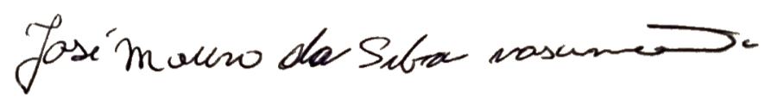

Vereador

ANEXOS
